Come la scansione 3D di reperti archeologici

può favorire il processo di analisi e rimodellizzazione creativa del mondo reale in ambienti virtuali

Riassunto:
In questo contributo si proporranno alcune considerazioni che riguardano la scansione 3D di oggetti provenienti dalle collezioni museali. Lo scopo didattico qui proposto, relativo a questo processo di digitalizzazione, è quello di realizzare digital assets da impiegare principalmente all’interno di edugame.
Abstract:
In this paper, some considerations on the 3D scanning of museums’ collections are highlighted. The didactical purpose of 3D digitization is to build digital assets to be used mainly within edugame.

Parole chiave: Scansione 3d, reperti archeologici, processo di insegnamento-apprendimento, creatività, ambienti virtuali, didattica museale.

Keywords: 3D scanning, archaeological finds, teaching-learning process, creativity, virtual environments, museum education.

1. Una possibile consonanza tra metodologia didattica e tecnologie per ambienti museali
In questo contributo si proporranno alcune considerazioni che riguardano l’armonizzazione di quattro importanti fattori per la realizzazione di tecnologie didattiche in ambienti non formali che raccolgono collezioni provenienti da siti archeologici. Essi sono: 1) la metodologia didattica; 2) alcune considerazioni operative per svolgere attività negli ambienti museali; 3) la tecnologia utilizzata per eseguire le scansioni 3D; 4) come favorire il processo di analisi e rimodellizzazione creativa del mondo reale in ambienti virtuali. In questo paragrafo si individuerà un possibile modo di operare nei contesti museali a partire dalle prerogative insite in queste istituzioni. La scansione 3D applicata ai reperti archeologici può, in primo luogo, favorire il processo di analisi di una serie di informazioni (tecniche di realizzazione, contenuti artistici e storici) racchiuse in modo implicito in essi. In secondo luogo, gli oggetti reali una volta diventati digital assets possono essere manipolati digitalmente e possono diventare parte integrante di tecnologie didattiche sia immateriali (edugames) sia materiali (stampa 3D). Se da un lato le scansioni possono essere utili per le principali discipline archeologiche (si pensi allo studio della preistoria, dell’etruscologia, dell’archeologia greca, dei popoli italici e quella romana, della paleografia e dell’epigrafia) dall’altro possono essere utili per la progettazione di avventure grafiche, app o digital storytelling che appartengono alla sfera dell’edutainment. Il terreno di armonizzazione, tra le necessità delle discipline archeologiche (che necessitano di dimensioni, forme, misure, colorazioni, etc. degli oggetti scannerizzati) è la produzione di videogiochi educativi, in una prima approssimazione si limita semplicemente a condividere i medesimi digital assets. Se invece il punto di contatto tra la sfera archeologica e quella educativa è quello della tutela, promozione e divulgazione degli oggetti scansionati che appartengono al patrimonio culturale, il campo di armonizzazione diviene vasto ed è sostenuto dal comune desiderio di costruire attività che abbiano delle ricadute positive in termini di audience e di visibilità.

2. Quale proposta didattica e pedagogica?
La scelta dei reperti archeologici da scannerizzare è fondamentale per definire l’intero processo didattico. Se talvolta la preferenza va nella direzione dei “pezzi” più rari oppure è dettata dalle necessità di carattere tecnico (ovvero dalla loro compatibilità per forma e dimensione con la strumentazione in dotazione per eseguire la scansione 3D), sarebbe invece opportuno determinare gli oggetti più consoni a promuovere la creatività, “incoraggiare” lo studio della storia e incentivare la divulgazione scientifica. Una possibile proposta pedagogica, in chiave interculturale, per la scelta dei reperti da rendere digital assets, potrebbe essere quella di seguire l’idea di una pedagogia mediterranea suggerita da Pagano (2019) ovvero “una proposta accorta e sensibile ai richiami dell’attualità, in sintonia con alcuni recenti indirizzi di ricerca che […] pongono il “mare nostrum” al centro delle proprie indagini [più nel dettaglio] una paideia attenta all’integralità dell’essere umano, ai valori dell’apertura e dell’interculturalità [basata] su una duplice base, storica ed epistemologica” (Turnone, 2020, p. 244).

3. La tecnologia utilizzata per fare le scansioni 3D
Abitualmente si visita un museo per ammirare una collezione ma grazie all’intervento pedagogico la visita diviene la partecipazione ad un processo: quello di insegnamento-apprendimento. Tale processo può essere favorito dall’uso della tecnologia che in questo caso risulta essere la scansione 3D, che produce un digital asset, nello specifico un artefatto digitale manipolabile attraverso un motore grafico quale Unity3D che a sua volta può integrarsi in una pagina web o in una applicazione distribuita o stand-alone. Questi assets sono copie virtuali degli oggetti reali e possono essere usati principalmente per tre scopi:

1) diventare una fonte di studio e analisi archeologica, difatti essi possono essere distribuiti gratuitamente o a pagamento, e arricchiscono le descrizioni e i disegni bidimensionali già presenti in letteratura scientifica;

2) costituire gli elementi di un mondo virtuale, l’edugame, gestito da un motore grafico 3D;

3) riprodurre attraverso la stampa 3D, gli oggetti originali sia come repliche fedeli sia come versioni semplificate, le quali possono essere usate a loro volta per scopi didattici, ad esempio per realizzare board games con finalità ludiche-educative oppure come semplici souvenir (che tuttavia fungono da “ancora” tra il visitatore e il museo).

Per quanto riguarda i dettagli tecnici, il modello di scanner 3D, il Laboratorio …[anonimo] del dipartimento di……[anonimo] dell’Università degli Studi di……[anonimo], a cui afferiscono gli autori, sta adottando un EinScan-SP di Shining 3D; la durata di una scansione a 360° richiede circa 15 minuti e la configurazione è stata impostata per effettuare la rotazione attraverso 16 passi 22,5°.

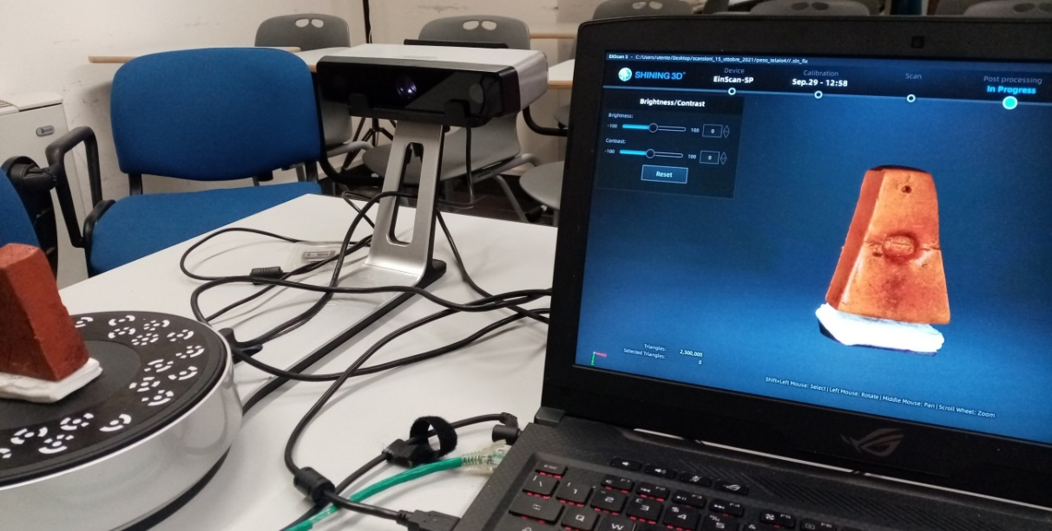
Figura 1: un esempio di scansione 3D.

Terminata la scansione il software genera automaticamente una mesh "a tenuta stagna", ideale per i motori grafici 3D e la stampa 3D. Altri vantaggi di questo dispositivo, rispetto ad esempio alle tecnologie di photoscan quali Recap di Autodesk (Campitiello, Todino, Di Tore, 2021), sono: 1) la realizzazione della scansione attraverso un piano rotante che viene avviata semplicemente con un click; 2) la calibrazione automatica; 3) la scansione diretta di tipo RGB (ovvero attraverso tre luci differenti: una rossa, una verde e una blu); 4) una precisione certa delle singole scansioni di 0,05 millimetri, difficilmente raggiungibili con altre tecnologie.

4. Favorire il processo di analisi e rimodellizzazione creativa del mondo reale in ambienti virtuali
Gli edugames, i digital assets, i digital storytelling sono dei digital educational tools che si stanno separando sempre più dai media precedenti usati a scopo educativo. I precedenti, quali la televisione, i documentari o la semplice navigazione su pagine wiki per conoscere determinate informazioni erano, e restano, monodirezionali e poco interattive. Esse non permettono di prendere oggetti reali e portarli “dentro il medium” per poi essere modellati, manipolati, usati in modo creativo da parte del visitatore. La possibilità di soddisfare la propria curiosità si avvera quando un oggetto diventa “proprio” nel mondo virtuale. In un motore 3D, l’oggetto si può ruotare, ingrandire, rimpicciolire e far interagire con altri assets presenti nello schermo per scopi di analisi e studio o ludici. Questo è possibile, secondo Paul Gee (2013), perché tutti gli aspetti dell'ambiente di apprendimento offerto dagli Edugames, a partire dai modi in cui il dominio semiotico è progettato e presentato, sono impostati per incoraggiare l'apprendimento attivo e critico e mai passivo. Anche se Gee definiva i 36 principi come elementi utili per la formazione docente, ovvero una serie di spunti e suggestioni provenienti dal mondo videoludico per modificare la propria didattica in modo creativo e appassionante, essi possono essere utilizzati come guida per la progettazione didattica di edugames. Paul Gee traccia ben 36 principi che spaziano dalla moratoria psicosociale (dove i visitatori possono correre dei rischi, manipolare un oggetto raro e costoso, in uno spazio in cui le conseguenze nel mondo reale sono nulle), al principio di identità e appartenenza (utile per legarsi alla storia dei nostri predecessori). In conclusione, le scansioni 3D di oggetti provenienti dal mondo reale, e in questo caso addirittura dal passato, posti in un ambiente virtuale, riavvicinano il visitatore all’oggetto. Nell’edugame si avrà la percezione di poterlo toccare, di poterlo usare e ricontestualizzare in una simulazione che ci permette di viaggiare a ritroso nel tempo stimolando la creatività e la fantasia entro i margini di una corretta ricostruzione storica.

.

Bibliografia

CAMPITIELLO L., TODINO M.D., DI TORE S. (2021), A Digital Fabrication workflow for 3D digital assets in distance education, Nuova Secondaria - n. 3, novembre 2021 - Anno XXXIX - ISSN 1828-4582, pp.110-127.

PAGANO R., (2019), Pedagogia mediterranea, Brescia: Scholé.

PAGANO R., SCHIEDI A., (2020), Training a competent teacher: for a pedagogically oriented teaching, promoting an authentic subjectivity. Revista Práxis Educacional, Vitória da Conquista – Bahia – Brasil, v. 16, n. 43, Edição Especial, 2020, pp. 142-157,

TURNONE P., (2020), Riccardo Pagano, Pedagogia mediterranea, Formazione, lavoro, persona, 30, pp.244-246.

GEE P., (2013), Come un videogioco. Insegnare e apprendere nella scuola digitale, Milano: Raffaello Cortina.

https://www.vger.eu/brand/shining-3d/einscan-sp

